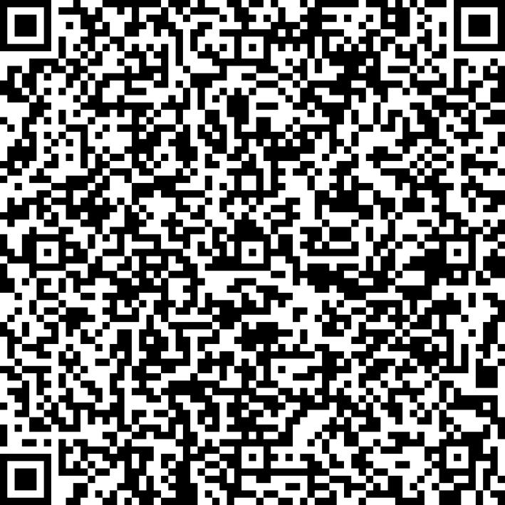
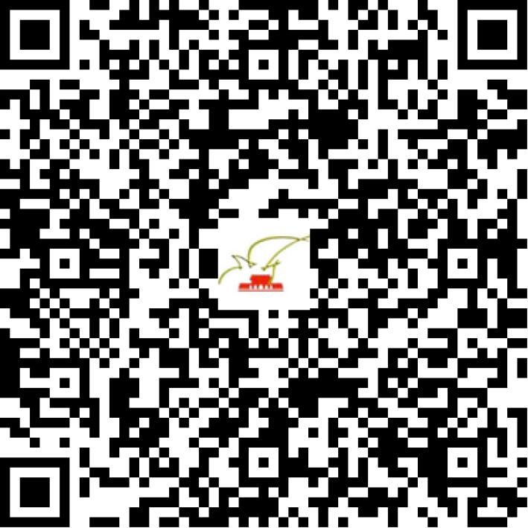

京网文〔2021〕1458-384号

2021 | 年 | 03 | 月 | 29 | 日
名 称 | 北京智信数图科技有限公司
住 所 | 北京市昌平区回龙观西大街9号院6号楼2层203
法定代表人 | 喻魁
主要负责人
类 型 | 有限责任公司
首次发证日期 | 2021年03月29日
有效期 | 2024年03月28日
网站域名 | nczxst.com
经营范围 | 利用信息网络经营动漫产品
发证机关
编号
许可证有效期届满前30日内办理延续，有效期届满未延续的将依法予以注销。

